#### Wyznaczenie prądów obciążeń roboczych

$I_{B}=nI_{nopr}=21*0,1925=4,0$ A

#### Dobór zabezpieczeń przetężeniowych

brak

#### Dobór przekroju przewodów ze względu na obciążalność prądową długotrwałą

$I_{Z}=19,5A$

* ${I^{'}}_{Z}≥\frac{I_{B}}{k_{g}k_{t}}$**= $\frac{4,0}{0,77*1}$ =15,01A**
* ${I^{'}}_{Z}≥I_{B}$ $→$***19,5A $≥4,0A warunek spełniony$***

#### Sprawdzenie dobranego przekroju ze względu na wytrzymałość mechaniczną

$$S≥S_{mech}$$

$$2.5 mm^{2}≥1,5 mm^{2}$$

Warunek spełniony.

#### Dobór przekroju przewodu neutralnego i ochronnego.

$$S_{L}≤16 mm^{2}$$

Zatem minimalny przekrój przewodu ochronnego będzie równy $S_{L}=2,5mm^{2}$

#### Wyznaczenie przekroju przewodów ze względu na dopuszczalny spadek napięcia

$$ΔU_{\%}≤ΔU_{dop}$$

$$Spadek nie powinien przekraszać 2,5\%$$

Przewód miedziany, zatem $γ=56\frac{m}{Ω⋅mm^{2}}$

$$R=\frac{l}{γS}=\frac{37,01}{56\frac{m}{Ω⋅mm^{2}}⋅240 mm^{2} }=0,264 Ω$$

$$X=x^{'}⋅l⋅{10}^{-3}=0,07\frac{mΩ}{m}⋅37,01 m⋅{10}^{-3}=0,002mΩ$$

$$ΔU_{\%}=∑ΔU_{0i}=\frac{100P_{opr}\sum{l_{0i}}}{γSU_{n}^{2}}=\frac{100*77W*203,1m}{56\frac{m}{Ω⋅mm^{2}}*2,5mm^{2}*{400}^{2}V}=0,07\%$$

$$ΔU_{\%}≤ΔU_{dop}→ 0,07\%≤2,5\%$$

* Warunek spełniony

#### Sprawdzenie przekroju przewodów ze względu na wytrzymałość cieplną przy przeciążeniach

Warunek pierwszy:

$$I_{B}≤I_{n}≤I_{Z}^{'}$$

Stąd:

$$4,0 A≤6,0 A≤15,01A A$$

Warunek spełniony.

Warunek drugi:

$$I_{2}≤1,45I_{Z}^{'}$$

Zatem

$$6A≤1,45⋅15,01A=21,76 A$$

Warunek spełniony.

#### Sprawdzenie przekroju przewodów ze względu na cieplną wytrzymałość zwarciową

Na podstawie 4.7.4 przyjęto $I_{K}^{''}=14,805 kA$. Czas zadziałania zabezpieczenia jest krótszy niż 10 ms, stąd posłużono się warunkiem:

$$\int_{t}{I^{2}dt≤{\left(kS\right)}^{2}}$$

Dla przewodu o izolacji PVC z żyłami miedzianymi: $k=135\frac{A\sqrt{s}}{mm^{2}}$

$${\left(kS\right)}^{2}={\left(135\frac{A\sqrt{s}}{mm^{2}}⋅2,5mm^{2}\right)}^{2}=82656 A^{2}s$$

Z charakterystyki urządzenia zabezpieczającego odczytano $\int_{t}{I^{2}dt}=500 A^{2}s$

$$\int_{t}{I^{2}dt≤{\left(kS\right)}^{2}→500 A^{2}s≤82656 A^{2}s}$$

Warunek spełniony.

#### Dobór przewodu z katalogu producenta

Na podstawie obliczeń dobrano przewód H07V-K ( LgY ) 2,5mm2 450/750V , 4-żyłowy o przekroju żyły (również PEN) $2,5 mm^{2}$ o powłoce PVC.

#### Sprawdzenie przekroju przewodów ze względu na skuteczność dodatkowej ochrony przeciwporażeniowej

$$I_{a}≤I_{K1}$$

$$50A≤310,94A$$

**Warunek spełniony**

Z charakterystyki czasowo-prądowej zabezpieczenia, dla czasu zadziałania zabezpieczenia $t_{dop}=0,2s$ odczytano wartość prądu wyłączającego $I_{a}≅50 A$.

Rysunek 2: Charakterystyki czasowo prądowe

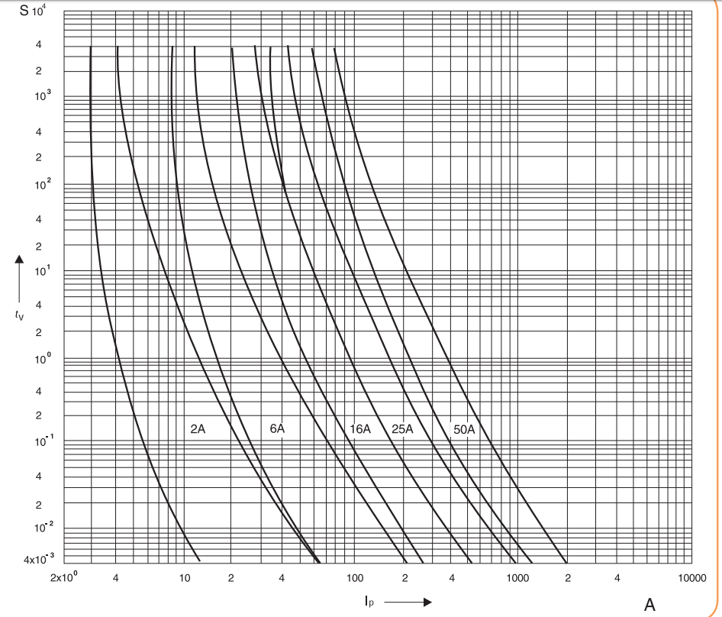

#### przeciwporażeniowej

Parametry systemu elektroenergetycznego, transformatora oraz WLZ dobrano podstawie obliczeń zwarciowych w 4.7. Przyjęto parametry WLZ dla zasilania rezerwowego, jako gorszego przypadku. Dla napięcia znamionowego 400/230 V dobrano współczynnik napięciowy $c_{min}=0,95$. Najdłuższy dopuszczalny czas wyłączenia dla instalacji wynosi 0,2s

$$R_{K1}=R_{T}+1,24\left(R_{WLZ}+R_{L}+R_{WLZ PEN}+R_{L PEN}\right)=0,002Ω+1,24(0,019Ω+0,264Ω+0,19Ω)=0,704 Ω$$

$$X_{K1}=X_{Q}+X_{T}+X_{WLZ}+X_{L}+X_{WLZ PEN}+X_{L PEN}≈0,452mΩ+12,812mΩ+0,011mΩ+0,003mΩ+0,011mΩ+0,003mΩ=13,291mΩ$$

$$Z_{K1}=\sqrt{R_{K1}^{2}+X_{K1}^{2}}=\sqrt{{\left(0,704Ω\right)}^{2}+{\left(0,013291Ω\right)}^{2}}=0,702 Ω$$

$$I_{K1}≈\frac{0,95U_{nf}}{Z_{K1}}=\frac{0,95⋅230 V}{0,702 Ω}=310,94 A$$

Z charakterystyki urządzenia zabezpieczającego odczytano minimalny prąd powodujący zadziałanie urządzenia w dopuszczalnym czasie $I_{a}=50 A$.

$$I_{a}≤I_{K1}→50 A<310,94 A$$

Warunek spełniony.